WEB SERVICE HOTEL

JORGE ALBERTO SANTIAGO HERNANDEZ

FUNCIONES TOTALES:

10

consultar disponibilidad

hacer reservaciones

cancelar reserva

eliminar reserva

pagar

autenticación

registrar cliente

eliminar cliente

editar cliente

historial de compras cliente

Funciones Desarrolladas Actualmente:

5

consultar disponibilidad

hacer reservaciones

cancelar reserva

autenticación

registrar cliente

**Disponibilidad**

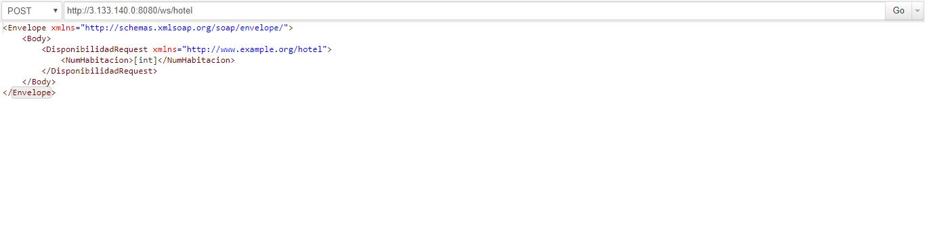request

En la petición enviamos el número de habitación que queramos ver su disponibilidad (un int)

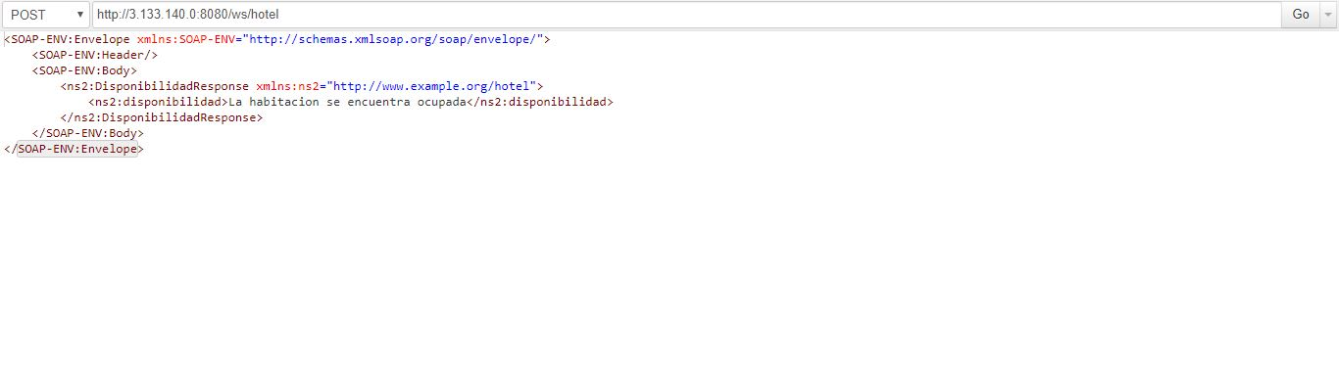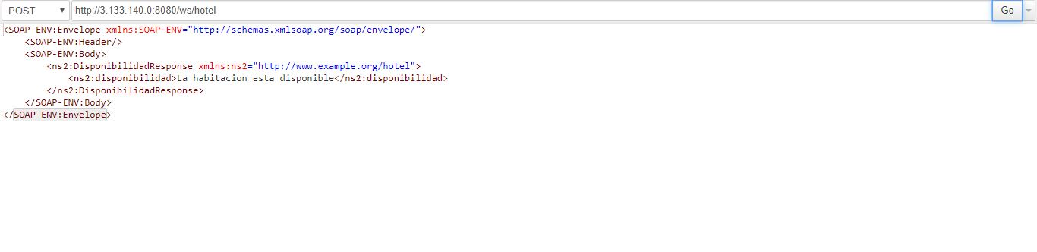Response

Y en la respuesta dependiendo del estado actual de la habitación nos devuelve uno de estos 2 mensajes

**Autenticación**

Request

En la petición mandamos el usuario y contraseña (ambos string)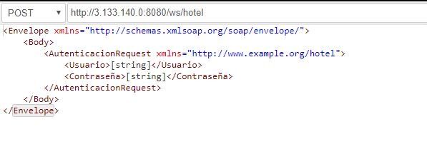

Response

Si los datos que ingresamos corresponden con un usuario de tipo cliente regresa esto

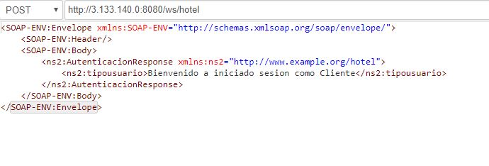

Si corresponden con un tipo personal nos devuelve de momento esto:

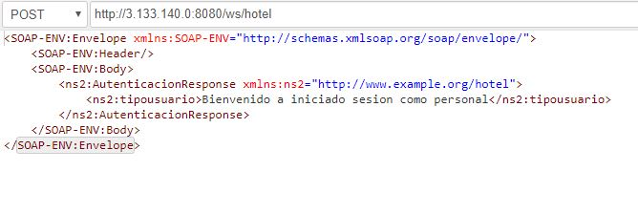

Y si no concuerda con ninguno de los 2 nos devuelve lo siguiente:

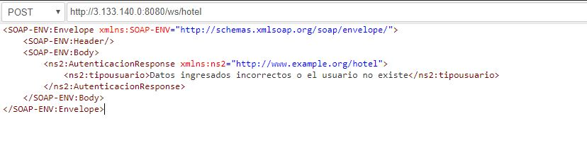

**Registrar Cliente**

Request

Para registrar un cliente se le pide su usuario, contraseña, nombre, apellido, correo (estos son strings) y su teléfono (int)

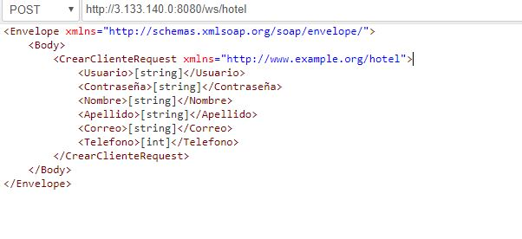

Response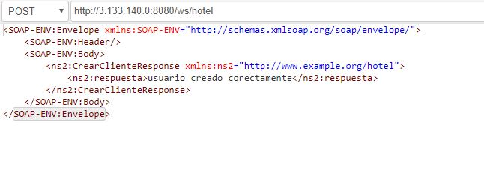

**Reservación**

Request

Para la reservación enviamos el numero de habitacion, el usuario del cliente, el numero de días, la fecha de llegada y la fecha de salida.

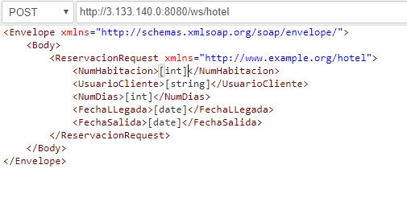

Response

El mensaje de respuesta será el siguiente si todo sale de forma correcta, nos devuelve un mensaje exitoso, el usuario del cliente y un numero de reservación que se utilizara en otros métodos.

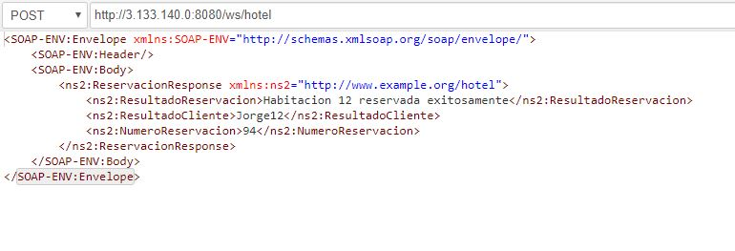

**Eliminar reservación**

Request

Le mandamos de parámetro el usuario del cliente y el numero de la reservacion

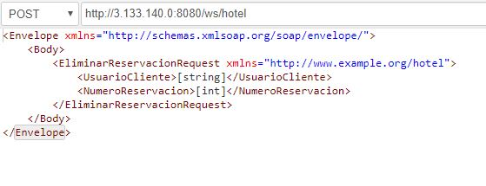

Response

Y nos regresa este mensaje en caso de que sea exitoso todo

